宜蘭縣四季國民小學
103 年度推動教育優先區計畫
發展原住民教育文化特色及充實設備器材
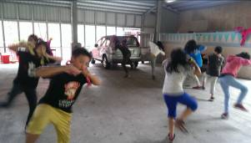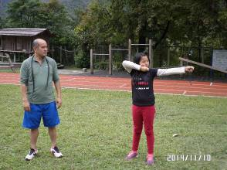
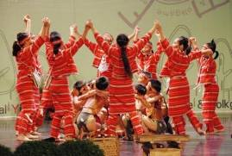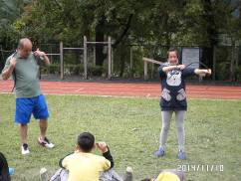
泰雅傳統口簧及弓箭執行成果
指導單位：教育部
主辦單位：宜蘭縣政府
承辦單位：宜蘭縣四季國民小學

宜蘭縣四季國小103年度推動教育優先區
『發展原住民教育文化特色及充實設備器材』
實施計畫-泰雅傳統口簧及弓箭教學

一、依據：
  - 教育部103年度推動教育優先區計畫辦理。
  - 宜蘭縣辦理「教育部103年度推動教育優先區計劃」初審輔導說明會。
二、計畫目標：
（一）藉由學校教育加強學生對傳統藝術之認識及了解
（二）透過活動讓學生學習傳統泰雅音樂、歌謠、樂器及編織
三、實施對象：四季國小全體學生高年級。
四、實施日期：103年02月至103年12月。
五、實施地點：四季國小
六、實施內容：
（一）認識泰雅傳統音樂、歌謠及樂器基本知識
（二）泰雅傳統音樂、歌謠及樂器基本訓練
（三）泰雅傳統音樂、歌謠及樂器分組訓練
（四）泰雅傳統音樂、歌謠及樂器成果發表及展演
（五）泰雅傳統音樂、歌謠及樂器資料成果彙編
（六）認識泰雅弓箭知識
（七）泰雅傳統弓箭基本訓練及教學
（八）泰雅傳統弓箭成果發表
（九）泰雅傳統弓箭成果彙編
七、實施方式：
（一）成立學校推展小組（包括學校教師及學區原住民人士）。
（二）分年級小組教學。
（三）聘請校內專長教師指導。
（四）配合學校活動或社區慶典活動展演。
八、實施課程安排：詳如附件【課程表】。
九、師資：由內聘及外聘講師擔任。
十、經費：
（一）、經費來源：教育部專款補助。
（二）、計畫經費詳如申請表【經費概算表】
十、預期績效評估：
（一）、學生能學習泰雅傳統技藝，達到傳承及保存目的。
（二）、提昇學生成就感，讓學生在愉快中學習。
（三）、使學生產生自信，進而肯定自己。
十一、本計畫經呈校長核可後報府，修正時亦同。

【推展傳統藝術教育委員會名冊】
職稱 | 原職 | 姓名 | 工作內容
主任委員 | 校長 | 黃成志 | 綜理各校區傳統藝術教育事宜。
執行秘書 | 教師兼  教導主任 | 葉淑琴 | 承辦四季本校傳統藝術教育工作。
執行秘書 | 教師 | 林智惠 | 承辦英士分校傳統藝術教育工作。
執行秘書 | 教師 | 林淑如 | 承辦茂安分班傳統藝術教育工作。
委員 | 總務主任 | 林曉君 | 支援傳統藝術教育經費、設備…等事宜。
委員 | 分校主任 | 周健三 | 協助推展英士分校傳統藝術教育工作。
委員 | 學務組長 | 林志華 | 負責傳統藝術教育教學資料收集與彙整。
委員 | 教務組長 | 潘宣佑 | 負責傳統藝術教育教學資料收集與彙整。
委員 | 教師 | 王健 | 負責傳統藝術教育教學資料收集與彙整。
委員 | 教師 | 陳季寧 | 負責傳統藝術教育教學資料收集與彙整。
委員 | 教師 | 林淑如 | 負責傳統藝術教育教學宣導事宜。
委員 | 教師 | 沈詩瑩 | 負責傳統藝術教育教學宣導事宜。
委員 | 主計 | 廖朝明 | 負責相關經費支出審核。
委員 | 出納 | 陳慧瑩 | 負責相關經費支出。
委員 | 四季村長 | 黃金海 | 協助學校推展傳統藝術教育工作。
委員 | 家長會長 | 劉 曉 菁 | 協助學校推展傳統藝術教育工作。

傳統口簧成果

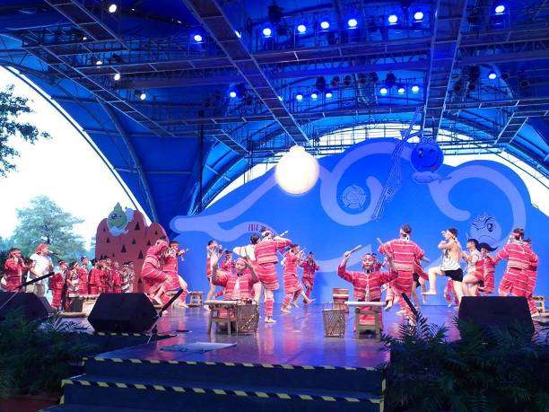

【講師名冊及個人簡歷】
師資姓名 | 陳季寧 | 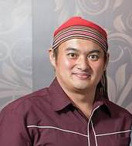
原住民姓名 | Lewi．Sulung
出生年月日 | 1977.08.27
聯絡電話 | 039-809312
聯絡住址 | 宜蘭縣大同鄉四季村5鄰1號
學歷 | 國立台北師範學院體育學系
專長 | 泰雅傳統文化
經歷 | 母語老師  泰雅文化教師
現職 | 四季國小教師
口簧舞(泰雅族)
背景:
口簧琴在泰雅族的社會中除了用來娛樂之外，也藉此傳遞訊息，如男女示愛、語意傳遞、祝福、思念、提醒等等，因其構造關係必須近距離交談，使得口簧琴在泰雅族社會中，特別顯出一種迷人風采，而口簧琴舞蹈更將其發揮得淋漓盡致。
「口簧舞」是一齣表現成年的泰雅男子和女子示愛的口簧琴舞之舞蹈文化─獨特的原始樂器：木琴、口簧琴、木鼓；口簧琴聲響起，男女訴情，此起彼落，多種變化組合呈現，琴聲迴盪於山林之間，造就了一對對佳偶，充分舞出泰雅族人傳統文化原始風貌。
口簧琴聲響起，泰雅勇士用口簧琴彈奏出優美的旋律，曲曲動聽、聲聲款曲，少女們起身與心儀的勇士翩翩起舞，嫚妙舞姿，宛如天作之合，或跳、蹲、踢、扭腰碰臀、一對對戀人互訴情意，祝福天下有情人終成眷屬。

口簧琴
一：介紹
『口簧琴』又稱為口琴、口弦、嘴琴，是一種十分古老的原住民傳統樂器，這種傳統樂器廣泛使用於亞洲，特別是東南亞、南亞以及北亞，它是屬於自體發聲﹙利用樂器本身的構造來發出聲響，其他自體發聲的樂器如弓琴、杵音、木琴…等﹚的一種樂器，在傳統原住民族中，幾乎每一族都有屬於自己特色的口簧琴，但目前來說達悟族人不使用口簧琴，口簧琴在原住民各族中是很普遍的一種樂器，而在各個族群的稱呼也都不一樣，大致上簧片分單簧及多簧兩種，琴座有分竹片及鐵片兩種，而簧片有竹簧、銅簧及鐵簧三種。口簧琴在布農族稱之為honhon，有1簧、2簧、3簧，簧片多用鐵片製作而成，在布農族中，口簧琴是用於自娛時獨奏或合奏的一種樂器；排灣族稱之為barubaru，多單簧，簧片為竹簧、銅簧、鐵簧，琴座則是鐵片；魯凱族稱之為Rubaru；鄒族稱之為jobu；賽夏族稱之為Lubu；卑南族稱之為Lubal；阿美族稱之為Ratok、tivtiv及korkor，有1簧、2簧、3簧，簧片則有竹簧及銅簧；泰雅族稱Lubou，有1簧、2簧、3簧、4簧、5簧，竹簧及銅簧為簧片，泰雅族在吹奏口簧琴時還會搭配著口簧舞﹙男女相對，一面左右抬腳隨著音樂節奏踏跳的舞蹈﹚；賽德克族稱之為Lubug，有1簧、2簧、3簧、4簧、5簧、7簧，簧片則有竹簧及銅簧。以上竹簧只限於在單簧，目前沒有多竹簧口簧琴。而在原住民族中，最有名的，則歸屬於泰雅族、太魯閣族和賽德克族的口簧琴。
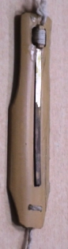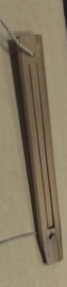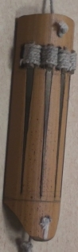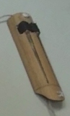

圖1為銅簧單簧口簧琴； 圖2為竹簧單簧口簧琴；
圖3為銅簧四簧口簧琴； 圖4為銅簧雙簧口簧琴；
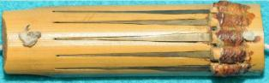
上圖為銅簧五簧口簧琴
口簧琴是一種藉由簧片的來回彈動及人們的口腔形成共鳴所產生聲音的一種樂器，它所發出來的聲音十分的特別，也會因簧片的多寡及粗細和個人吹奏方式不同而產生不同的音域，口簧琴的種類也有七、八種之多，分成單簧、簧片兩簧、簧片三簧、簧片四簧一直到簧片七簧，現在還出現八簧，一般來說竹簧是用來做訓臉練時用到的，剛開始要學習口簧琴時，最好先從基礎的竹簧開始學習，口簧琴造型多為半圓形，長約十二公分左右，目前來說單竹簧、單銅簧、雙銅簧的口簧琴較常被使用，再多如四簧以上吹起來比較花俏，但吹的功力也需更上一層，所以一般也較少見，而現在會吹到多簧的老師及長老更是少之又少！目前在世面上的樂器行要買到口簧琴是一件難上加難的事情，除非是在原住民藝術文化中心或是展示原住民傳統物品的展場，在外面要看到口簧琴的機率非常低，如果要購買口簧琴的話，通常價格會比較昂貴，因為口簧琴製作過程非常繁瑣且花費的時間的也很長，所以在價格上會貴上許多，且口簧琴材料的取得也有一定的限制，所以口簧琴才會漸漸的被人們所遺忘。一簧、二簧、三簧是在早期男女互相透露愛意的工具之一，因為在當時的時代是不能開口表達情意的年代，所以可以藉由口簧琴來表達對對方的情意，而四簧以上的口簧琴吹起來的聲音比較花俏，比較適合用在唱歌時，而功力比較深厚的長老就會自己製作到八簧的口簧琴來吹奏表演，吹奏口簧琴的技巧要實際去吹過才能曉得如何抓住竅門，聲音是由口腔所發出來的共鳴，吹的位置也要對，不然再怎麼用力的吹也是沒辨法發出聲音的。簧片的粗細會決定聲音的高低，愈細的簧片所發出的聲音會是清脆的。所以簧片是口簧琴中很重要的一部份，口簧琴是以前老人家以古調四個調來做成音色，象徵著家族中有發生悲傷感傷的事情，用來表達個人的情緒在裡頭，現在原住民傳統舞蹈表演會利用吹奏口簧琴加上舞蹈作演出內容，例如太魯閣族的「結婚舞」。原住民族中目前最厲害的是八簧，不要小看這不起眼的樂器，不見得每個人都能做出口簧琴來，因為口簧琴是老人家留下來的傳統文化，目前也出現斷層沒人傳承的危機，近幾年原住民意勢抬頭所以備受政府所重視，各族傳統文化也積極開始尋根的失落已久的血脈，拯救這個危機是我們後代子孫的使命，所以傳承給下一代也是我們該做的事。
二：口簧琴的彈法
(1)單簧口簧琴（竹簧）：吹奏出來的節奏較快，聲音較低沉且小聲。
(2)單簧口簧琴（銅簧）：不同族群的節奏也有所不同，不管竹簧或銅簧，是利用口的大小來彈出其音階出來，其音樂都是照該族的歌唱的旋律而彈出。
(3)雙簧口簧琴(銅簧或鐵簧)：兩簧皆已設定一個音。
(4)三簧口簧琴：其音階為Mi、Sol、La。
(5)四簧口簧琴：其音階為Re、Mi、Sol、La或Sol、La、Do、Re。越多簧吹奏起來就越困難。
(6)五簧口簧琴：其音階為Sol、La、Do、Re、Mi五個音。
三：用途及特色
在以前較保守的年代，男女之間的情感並不像現今社會開放，若有想和對方表達或想轉述的話語，通常不敢直接講明時，口簧琴就是一種非常良好的橋梁，它是男女間互傳愛意的一種工具，若男女彼此有遇見心儀的對象，就會取出自製的口簧琴，深情的對著對方吹奏出一曲傳統曲調來贏得芳心，假設真的非常被對方所吸引，還會送給對方自己所製作的口簧琴呢﹗
口簧琴不只是男女之間傳情的一種工具，也是男子們互相較勁的一種利器，更是族人們空閒時自我抒發情緒的一種樂器，例如在親人過世時思念已故的親人，藉由吹奏口簧琴來顯示當時的心境。
四：竹子的挑選
口簧片的竹片是製作口簧琴的主要材料，但竹子挑選卻是十分重要的一個步驟，口簧琴的竹片通常是要兩年以上的竹子，在選竹子的竹林中，最好是選受風面的地點，背風面的竹子較不適合，受到太陽日晒過的場所竹子的品質上會比較佳，細小且顏色較青的不適合用來製作口簧琴，較適合用來做竹筒飯使用，竹子園越往裡面長得就越茂盛甚至有的竹子越長越寬，這種也是不適合做成材料。竹子長得枯黃，大小適中且受過太陽的暴晒及風吹雨淋等惡劣的環境下成長的竹子，外表看起來不起眼且枯老粗糙的竹子正是製作口簧琴的最好材料。但在收集竹片的過程中，一定要小心自身的安全，因竹林中最常有蛇類出沒，若無經驗一定要請專人帶路。材料收集好之後，不可放置超過一個星期左右，必需要先用火燒烤來增加竹子的硬度，這時如果竹子的厚度不夠厚或是節與節的地方距離太遠，會造成竹子在燒烤的過程中容易出碰開而裂掉的情況發生，這是因為竹子裡面本身有水份的關係所導致的，竹子本身要結實，厚度要夠，在削的時候才不會因厚度不夠而製作失敗，故挑選材料是製作口簧琴最基本的功夫。
五：口簧琴吹奏技巧
剛學吹奏口簧琴的初學者，建議先從竹簧開始吹奏起，吹奏時一手將琴身含在自己的口中，另一手則去拉動琴頭的繩子，靠手拉紐線與嘴所產生的共鳴，發出聲音。演奏方式是將琴身的凸面（正面）及簧片中可動的部份靠在兩唇之間，以右手左右扯拉繩子讓簧片震動，同時在口腔內呼氣與吸氣，藉以產生共鳴發聲。由於口簧琴聲音的來源是拉扯口簧琴上的線來震動簧片，而簧片震動在口腔形成就會產生共鳴，所以控制口腔的大小和形狀就能形成不同的音階，也就能發出悅耳的音樂。使用多簧琴時，左手上下轉動，使要震動的簧舌對準口腔，則能改變音高。口簧琴的吹奏技巧需要靠自己慢慢摸索練習，從單簧慢慢往上加，吹奏口簧琴的技巧要實際去吹過才能曉得如何抓住竅門，吹的位置也必須要對，不然再怎麼用力的吹也是沒辨法發出聲音的。簧片的粗細會決定聲音的高低，愈細的簧片所發出的聲音會是清脆的。只要勤加練習，一定可以找到訣竅。
六：口簧琴尺寸圖解﹙實際長度可增加或減少1公分—2公分﹚
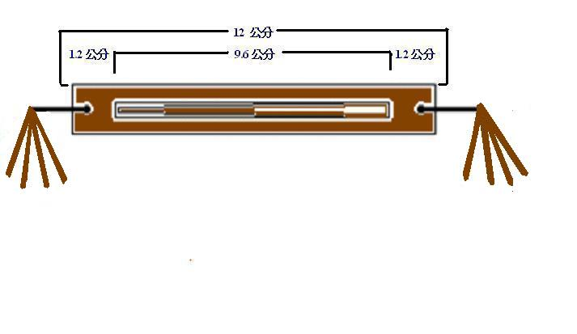
七：口簧琴吹奏圖解

(1) 左手拿著繩子，利用左手的無名指和小指將線勾住，接著將食指放置在口簧琴的尾端背面（竹子外層對著自己），大拇指輕按住口簧琴尾端正面（記得不要壓到簧片，否則不能產生振動），左手拿的力道不需要太重，只需要將口簧琴固定即可。〈如下圖所示〉

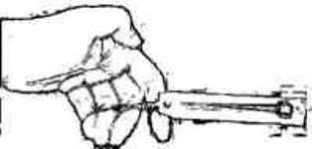
(2) 右手的食指和中指拉住口簧琴頭的繩子，但這種拿法並沒有固定，可因人而異，但記住口簧琴的正面和繩子要維持在同一個平面上才是正確的拿法。〈如下圖所示〉

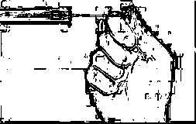
(3) 將口簧琴放在嘴唇前且和嘴唇微微貼近〈左手的大姆指和左邊嘴角輕貼〉，右手則向右邊保持水平拉扯〈不要正右邊，稍為向前〉，利用右邊繩子的拉扯，去帶動口簧琴的琴身擺動，琴身擺動就會造成簧片的振動，進而發出聲音。要小心拉動繩子的力道不要太強，否則容易造成樂器的損壞。
(4) 練習吹奏口簧琴時，可以利用嘴唇、舌頭等各種動作的變化，並且配合著自己的吸氣和吐氣來演奏各種不同的聲 音，練習口簧琴需要一段時間，相信一定可以找到自己的演奏技巧。
八：口簧琴的製作材料及方法

材料:竹子〈兩年以上，直徑約2到3公分〉、麻繩、雕刻刀、美工刀、鑽孔器具〈電鑽或其他可以鑽動的工具〉、鋸子、毛線球〈可有可無〉、鉛筆、尺。
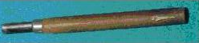
雕刻刀 鉛筆 繩子

雕刻刀 美工刀 銅片
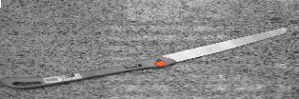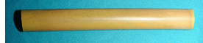
鋸子 尖刀 竹子
〈一〉竹子取得後在過2周左右即可製作，不可放太久，以免太乾燥而導致製作過程中斷裂。

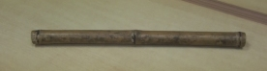
〈二〉 用有竹節的部份來製作，用尺與鉛筆量取並畫上記號再用鋸子鋸出竹片長約12公分，寬約2–2.5公分，並將竹子剖開，記得只需要取約三分之一的半圓狐形。

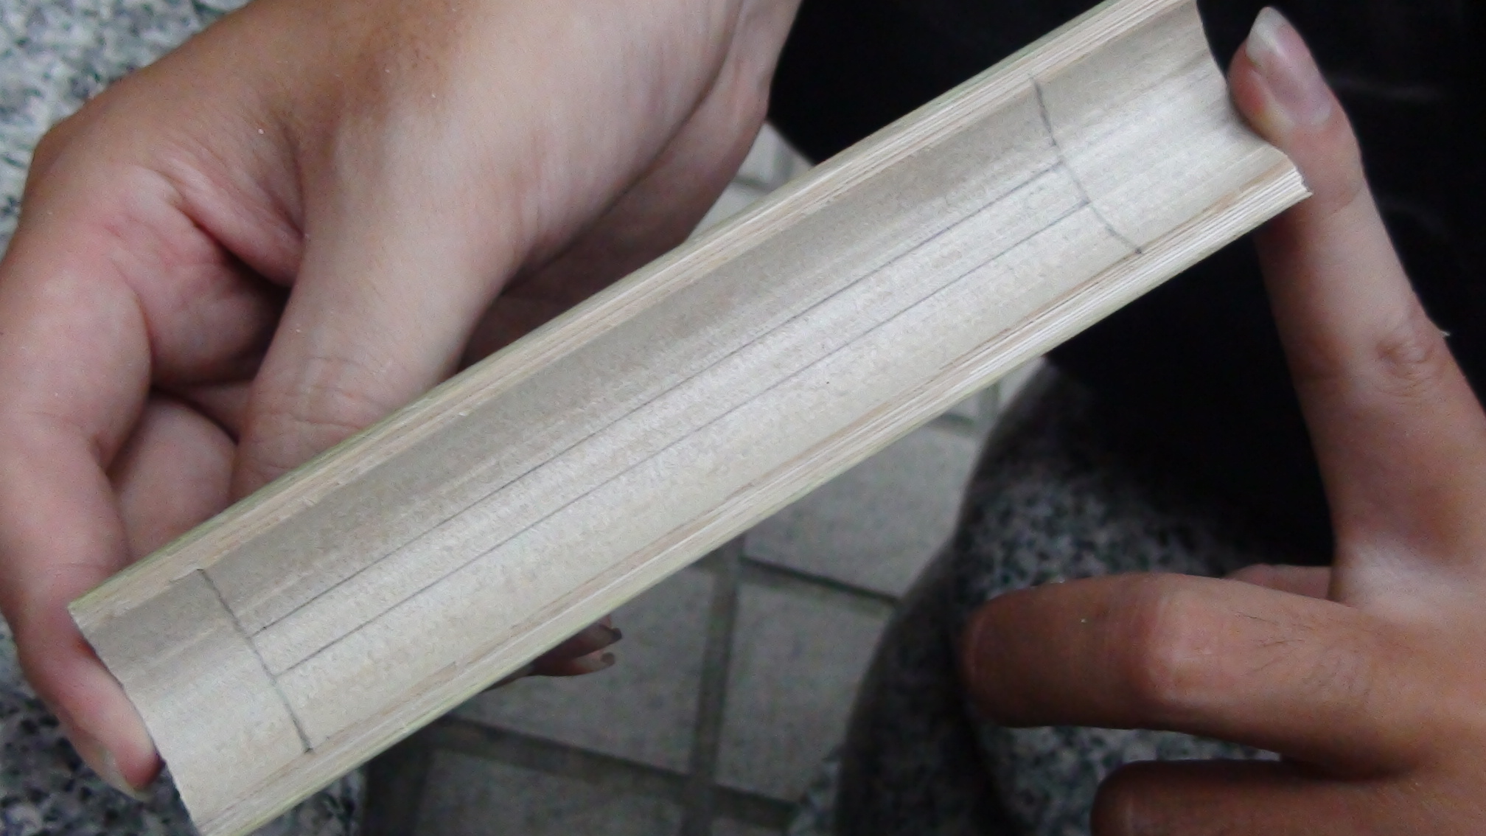

〈三〉用圓形雕刻刀將竹片內側削薄。

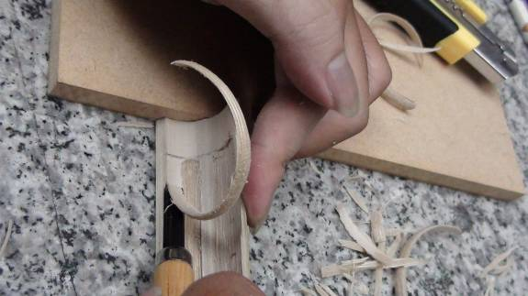

〈四〉將竹片外側用鉛筆畫上簧片的位置〈依照自己欲完成的口簧琴款式〉。
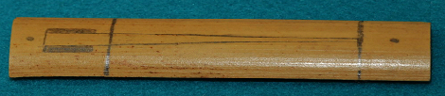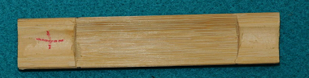
竹片正面 竹片背面
〈五〉以鑽孔器具將竹片前後各鑽一個洞後，在欲切除的部份也鑽幾個洞好方便後面要取下不要的竹子。
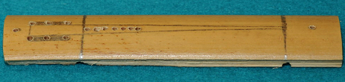

〈六〉依照鉛筆畫的位置用鋸子將簧片位置的竹片取下。﹙此步驟要十分小心才不會前功盡棄。﹚
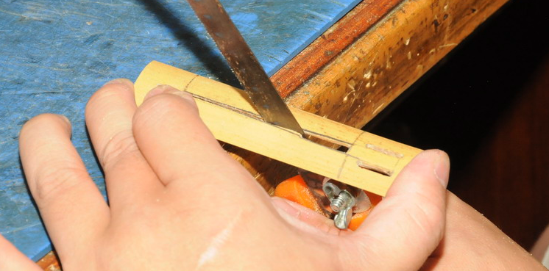
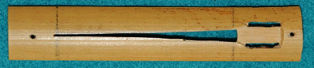

口簧琴完成圖（上圖為銅簧單簧）

〈七〉將簧片或竹片依照位置固定住。

〈八〉在兩端綁上繩子即可完成口簧琴。

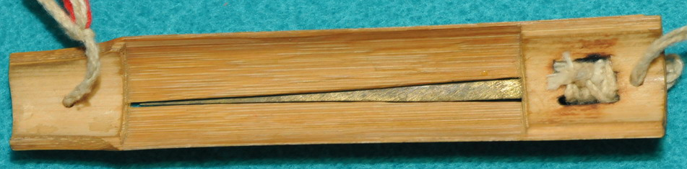
上圖為口簧琴完成圖

口簧琴雖然是一種小小的樂器，但從材料取得到製作過程都不可小看它，這種樂器的存在更代表著傳統族人的智慧結晶呢！所以身為後代的我們，更應該要好好的將這種智慧傳承下去，讓子孫們也能去體會先人的智慧財產才是。

【參加學員名冊】（歌謠）
編號 | 姓名 | 性別 | 出生年月日 | 聯絡電話 | 備註
01 | 黃雅萱 | 女 | 901227 | 9808436
02 | 張嘉軒 | 女 | 920711 | 0955801229
03 | 黃逸薰 | 女 | 920527 | 9808410
04 | 楊琇敏 | 女 | 920422 | 0926584831
05 | 李瑄 | 女 | 931020 | 9809441
06 | 張嘉豪 | 男 | 940509 | 9808436
07 | 楊顥 | 男 | 940412 | 9809322
08 | 莊忻岑 | 女 | 930406 | 9809392
09 | 陳鳳 | 女 | 930512 | 9809385
10 | 李婕 | 女 | 930818 | 9808448
11 | 沈吟蓉 | 女 | 930309 | 9809512
12 | 沈靜宜 | 女 | 930323 | 9809418
13 | 華昕 | 女 | 930220 | 9809320
14 | 沈邵鈞 | 男 | 930324 | 9809457
15 | 沈胤儒 | 女 | 910902 | 9809512
16 | 陳龍 | 男 | 910826 | 9809385
17 | 莊鼎全 | 男 | 871113 | 0912297506
以下空白

四季國小103年度推動教育優先區『發展原住民教育文化特色及充實設備器材』實施計畫泰雅傳統口簧吹奏教學課程表
內聘講師：陳季寧
編號 | 日期 | 時間 | 課程內容 | 時數 | 指導老師 | 備註
1 | 103/08/03  （星期日） | 8：00  17：00 | 單簧銅片吹奏練習 | 8 | 陳季寧
2 | 103/08/04  （星期一） | 8：00  17：00 | 單簧銅片吹奏練習 | 8 | 陳季寧
3 | 103/08/05  （星期二） | 8：00  17：00 | 雙簧銅片吹奏練習 | 8 | 陳季寧
4 | 103/08/06  （星期三） | 8：00  17：00 | 雙簧銅片吹奏練習 | 8 | 陳季寧
5 | 103/08/07  （星期四） | 8：00  17：00 | 單簧銅片吹奏  結合舞蹈練習 | 8 | 陳季寧
6 | 103/08/08  （星期五） | 8：00  17：00 | 單簧銅片吹奏  結合舞蹈練習 | 8 | 陳季寧
7 | 103/08/09  （星期六） | 8：00  17：00 | 單簧銅片吹奏  結合舞蹈練習 | 8 | 陳季寧
8 | 103/08/10  （星期日） | 8：00  12：00 | 單簧銅片吹奏  結合舞蹈練習 | 4 | 陳季寧
成果演示：2014宜蘭國際童玩節演出
合計 |  |  |  | 60
 | 以下空白

承辦人： 主任： 主計： 校長：

宜蘭縣四季國民小學103年度推動教育優先區計畫發展原住民
文化特色及充實設備器材-（ 泰雅傳統口簧教學 ）教學照片
【活 動 紀 錄 與 成 果 照 片】
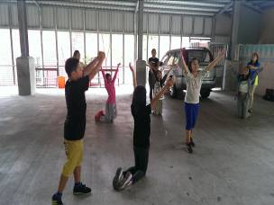 | 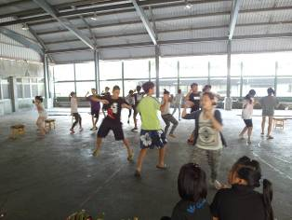
◎成果照片 | ◎成果照片
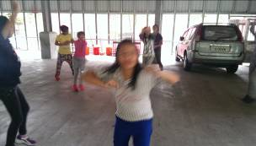 | 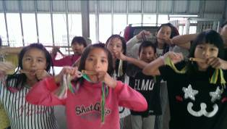
◎成果照片 | ◎成果照片
Ⅰ
= 97年度友善校園 =
宜蘭縣四季國民小學103年度推動教育優先區計畫發展原住民
文化特色及充實設備器材-（ 泰雅傳統口簧教學 ）教學照片
【活 動 紀 錄 與 成 果 照 片】
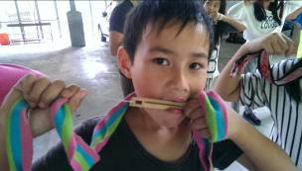 | 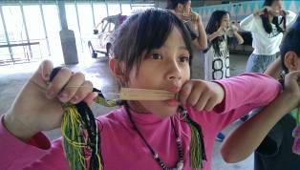
◎成果照片 | ◎成果照片
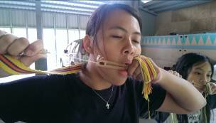 | 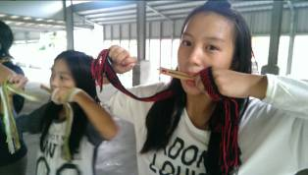
◎成果照片 | ◎成果照片
Ⅱ
= 97年度友善校園 =

宜蘭縣四季國民小學103年度推動教育優先區計畫發展原住民
文化特色及充實設備器材-（ 泰雅傳統口簧教學 ）教學照片
【活 動 紀 錄 與 成 果 照 片】
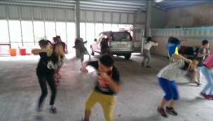 | 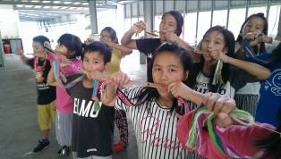
◎成果照片 | ◎成果照片
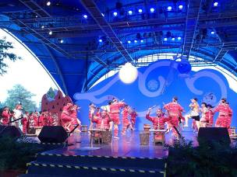 | 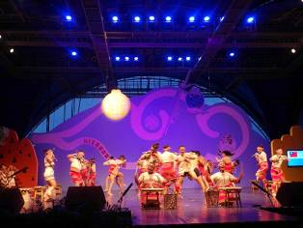
◎成果照片【2014童玩成果】 | ◎成果照片【2014童玩成果】
Ⅲ
= 97年度友善校園 =

傳統弓箭成果
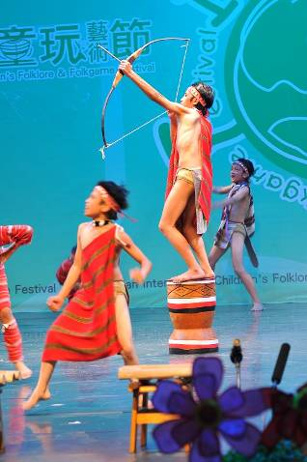

【講師名冊及個人簡歷】
師資姓名 | 柯榮雄 | 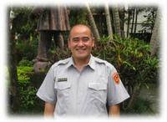
原住民姓名 | Yiro．Losing
出生年月日 | 1956.01.27
聯絡電話 | 039-809437
聯絡住址 | 宜蘭縣大同鄉四季村6鄰12-1號
學歷 | 警察專科學校畢
專長 | 打擊罪犯  泰雅傳統文化
經歷 | 泰雅文化教師  102年縣傳統射箭第一名
備註

宜蘭縣四季國民小學一百零三年度推動教育優先區計畫發展原住民
文化特色及充實設備器材-（ 泰雅傳統弓箭 ）【課程內容】
編號 | 日期 | 時間 | 課程內容 | 時數 | 指導老師 | 備註
1 | 103/04/13 | 08：00  13：00 | 泰雅傳統弓箭  基本訓練 | 柯榮雄 | 5
2 | 103/04/19 | 08：00  13：00 | 泰雅傳統弓箭  基本訓練 | 柯榮雄 | 5
3 | 103/04/26 | 08：00  13：00 | 泰雅傳統弓箭  基本訓練 | 柯榮雄 | 5
4 | 103/05/03 | 08：00  13：00 | 泰雅傳統弓箭  基本訓練 | 柯榮雄 | 5
5 | 103/05/10 | 08：00  13：00 | 泰雅傳統弓箭  基本訓練 | 柯榮雄 | 5
6 | 103/05/24 | 08：00  13：00 | 泰雅傳統弓箭  基本訓練 | 柯榮雄 | 5
7 | 103/06/07 | 08：00  13：00 | 泰雅傳統弓箭  基本訓練 | 柯榮雄 | 5
8 | 103/06/08 | 08：00  13：00 | 泰雅傳統弓箭  基本訓練 | 柯榮雄 | 5
9 | 103/06/29 | 08：00  13：00 | 泰雅傳統弓箭  基本訓練 | 柯榮雄 | 5
10 | 103/07/12 | 08：00  13：00 | 泰雅傳統弓箭  基本訓練 | 柯榮雄 | 5
11 | 103/07/13 | 08：00  13：00 | 泰雅傳統弓箭  基本訓練 | 柯榮雄 | 5
12 | 103/07/20 | 08：00  13：00 | 泰雅傳統弓箭  基本訓練 | 柯榮雄 | 5
13 | 103/07/21 | 08：00  13：00 | 泰雅傳統弓箭  基本訓練 | 柯榮雄 | 5
14 | 103/07/26 | 08：00  13：00 | 泰雅傳統弓箭  基本訓練 | 柯榮雄 | 5
15 | 103/07/30 | 08：00  13：00 | 泰雅傳統弓箭  基本訓練 | 柯榮雄 | 5
16 | 103/08/03 | 08：00  13：00 | 泰雅傳統弓箭  基本訓練 | 柯榮雄 | 5
17 | 103/08/09 | 08：00  13：00 | 泰雅傳統弓箭  基本訓練 | 柯榮雄 | 5
18 | 103/08/10 | 08：00  13：00 | 泰雅傳統弓箭  基本訓練 | 柯榮雄 | 5
合計 | 90 |  | 合計 | 90 |  | 合計
【參加學員名冊】（弓箭）
編號 | 姓名 | 性別 | 出生年月日 | 聯絡電話 | 備註
1 | 何天佑 | 男 | 921206 | 0921022422
2 | 柯聖賢 | 男 | 930826 | 0915808532
3 | 沈啟勝 | 男 | 930628 | 0919940722
4 | 沈邵鈞 | 男 | 930324 | 9809457
5 | 黃志遠 | 男 | 930814 | 0928269083
6 | 李婕 | 女 | 930818 | 0989008965
7 | 李婷萱 | 女 | 930303 | 0912465874
8 | 李心平 | 女 | 921202 | 0931127955
9 | 沈靜宜 | 女 | 930323 | 0963487150
10 | 羅秀力 | 女 | 921221 | 0922420393
11 | 莊忻岑 | 女 | 930406 | 0963054392
12 | 華昕 | 女 | 930220 | 0919963353
13 | 葉羿伶 | 女 | 921222 | 0911231032
14 | 陳鳳 | 女 | 930512 | 0910446547
15 | 隋碧鳳 | 女 | 930203 | 0911351834
16 | 高巧恩 | 女 | 921212 | 0981599474
17 | 沈吟蓉 | 女 | 930309
18 | 李誠勳 | 男 | 930702

宜蘭縣四季國民小學103年度推動教育優先區計畫發展原住民
文化特色及充實設備器材-（ 泰雅傳統弓箭 ）教學照片
【活 動 紀 錄 與 成 果 照 片】
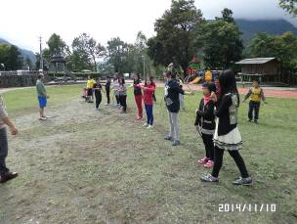 | 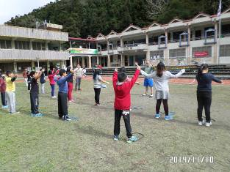
◎成果照片 | ◎成果照片
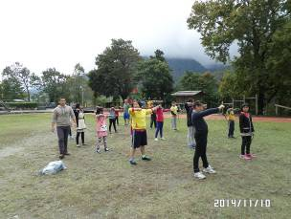 | 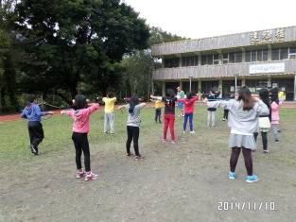
◎成果照片 | ◎成果照片
Ⅰ
= 97年度友善校園 =

宜蘭縣四季國民小學103年度推動教育優先區計畫發展原住民
文化特色及充實設備器材-（ 泰雅傳統弓箭 ）教學照片
【活 動 紀 錄 與 成 果 照 片】
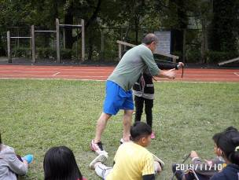 | 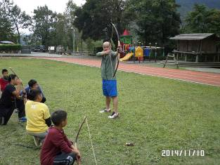
◎成果照片 | ◎成果照片
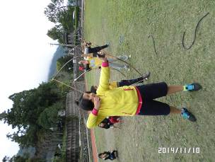 | 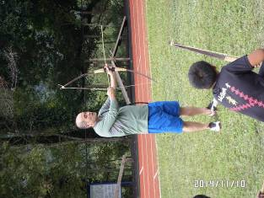
◎成果照片 | ◎成果照片
Ⅱ
= 97年度友善校園 =

宜蘭縣四季國民小學103年度推動教育優先區計畫發展原住民
文化特色及充實設備器材-（ 泰雅傳統弓箭 ）教學照片
【活 動 紀 錄 與 成 果 照 片】
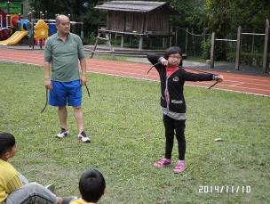 | 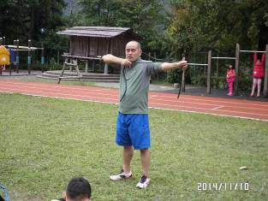
◎成果照片 | ◎成果照片
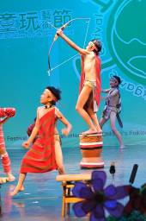 | 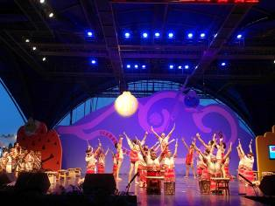
◎成果照片【2014童玩成果】 | ◎成果照片【2014童玩成果】
Ⅲ
= 97年度友善校園 =

宜蘭縣四季國小教育優先區計畫
原住民教育文化特色—傳統口簧及弓箭檢討省思表
計畫名稱：103年度教育優先區【四季本校】
執行期程 | 一百零三年二月至十二月
執行單位 | 宜蘭縣四季國民小學
執行項目 | 推展原住民教育文化特色—泰雅傳統口簧及弓箭
感 想 及 反 思 | 學校是一個很好替傳統文化扎根的場所，讓學生有基本的概念與初步的學習，讓學生可以學習自己的文化或技能，藉由傳統的歌謠和技藝來認識的自己的文化，也讓學生對自己的傳統文化有所了解、引起興趣，提昇成就感，在愉快中學習，進而以後可以傳成世代或發揚光大，這樣的推展是由其必要性。
回 饋 | 學生能學習泰雅傳統技藝，達到傳承及保存目的，也可在學校活動或社區慶典活動展演，以提昇學生成就感及產生自信，學習泰雅傳統技藝好處多多。

宜蘭縣四季國小103年度推動教育優先區
『發展原住民教育文化特色及充實設備器材』實施計畫
泰雅傳統樂器概算表
項 目 | 單 位 |  | 單 價 | 數 量 |  | 金 額 | 說 明
講師鐘點費 | 節 |  | 260 | 60 |  | 15,600 | 內聘(器樂)，每週2節，共25週60節
口簧琴 | 組 |  | 600 | 12 |  | 7,200 | 口簧琴購置
器材維護費 | 式 |  | 3,000 | 1 |  | 3,000
資料印製 | 式 |  | 2,000 | 1 |  | 2,000 | 教材印製
雜支 | 式 |  | 1,668 | 1 |  | 1,668 | 雲彩紙、麥克筆、筆記本、簽字筆、紙、碳粉夾…等
合計 |  |  |  |  |  | 29468
弓箭教學經費概算表
講師鐘點費 | 節 |  | 400 | 90 |  | 36,000 | 外聘(弓箭)，每週2節，共60週90節
器材費 | 把 |  | 3,500 | 4 |  | 14,000 | 傳統弓箭
器材維護費 | 式 |  | 3,000 | 1 |  | 3,000
資料印製 | 式 |  | 2,000 | 1 |  | 2,000 | 教材印製
雜支 | 式 |  | 3,300 | 1 |  | 3,300 | 雲彩紙、麥克筆、筆記本、簽字筆、紙、碳粉夾…等
合計 |  |  |  |  |  | 58,300
總 計 |  |  |  |  |  | 87,768
申請補助金額總計：教育特色 87768 元整
設備器材 0 元整
合 計 87768 元整
承辦人 |  | 主計 |  |  | 總務主任 |  |  | 校長

